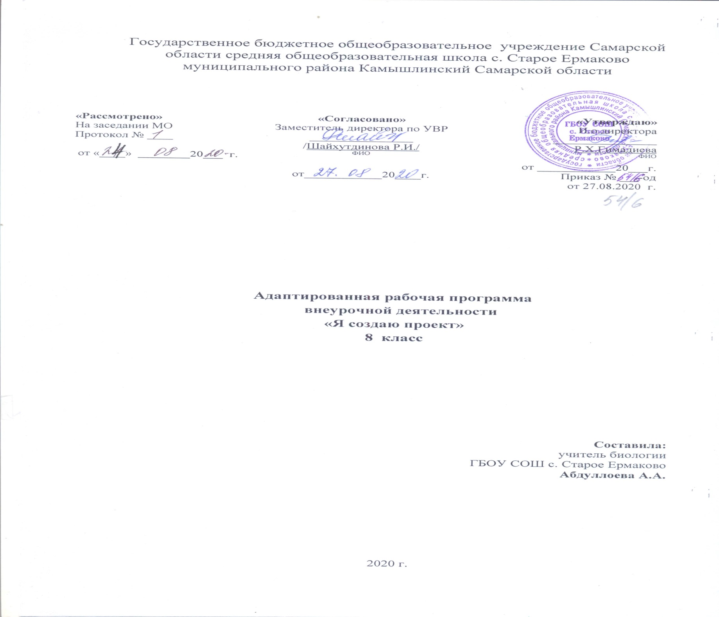
Пояснительная записка

Данная программа предназначена для вовлечения учащихся 8 классов в проектную деятельность и отвечает требованиям ФГОС ООО. Программа рассчитана на 34 часа (1 час в неделю, 34 учебные недели). Учебный курс последовательно реализует личностно-ориентированный и деятельностный подход. В 8 классах каждый учащийся во внеурочное время осуществляет работу над 1 информативным проектом в рамках любого предмета по выбору учащегося под руководством руководителя проекта, который определяется по желанию подростка.
Проектная деятельность учащихся – это совместная учебно-познавательная, творческая или игровая деятельность учащихся, имеющая общую цель, согласованные методы, способы деятельности, направленные на достижение общего результата деятельности. Непременным условием проектной деятельности является наличие представлений о конечном продукте деятельности и этапов его достижения.
Основная цель курса - познакомить учащихся с основами проектной деятельности с целью дальнейшего применения полученных знаний и умений для решения конкретных практических задач с использованием проектного метода. Программа нацелена на достижение метапредметных результатов, вне зависимости от предмета, по которому выполняется проект.
Сопутствующая цель курса – развитие личностных качеств обучающихся на основе формирования ключевых компетентностей (комплексное применение знаний, умений и навыков, субъективного опыта и ценностных ориентаций в решении актуальных проблем личности и общества).
Задачи:
Образовательные:
-познакомить с алгоритмом работы над проектом, структурой проекта, видами проектов и проектных продуктов; знать о видах ситуаций, о способах формулировки проблемы, проблемных вопросов; уметь определять цель, ставить задачи, составлять и реализовывать план проекта; знать и уметь пользоваться различными источниками информации, ресурсами; представлять проект в виде презентации, оформлять письменную часть проекта; знать критерии оценивания проекта, оценивать свои и чужие результаты; составлять отчет о ходе реализации проекта, делать выводы; иметь представление о рисках, их возникновении и преодолении; проводить рефлексию своей деятельности.
Развивающие:
-формирование универсальных учебных действий; расширение кругозора; обогащение словарного запаса, развитие речи и дикции школьников; развитие творческих способностей; развитие умения анализировать, вычленять существенное, связно, грамотно и доказательно излагать материал (в том числе и в письменном виде), самостоятельно применять, пополнять и систематизировать, обобщать полученные знания; развитие мышления, способности наблюдать и делать выводы; на представленном материале формировать у учащихся практические умения по ведению проектов разных типов.
Воспитательные:
-способствовать повышению личной уверенности у каждого участника проектного обучения, его самореализации и рефлексии; развивать у учащихся сознание значимости коллективной работы для получения результата, роли сотрудничества, совместной деятельности в процессе выполнения творческих заданий; вдохновлять детей на развитие коммуникабельности; дать возможность учащимся проявить себя.

Планируемые результаты освоения программы:
Личностные результаты:
воспитание российской гражданской идентичности: патриотизма, уважения к Отечеству, прошлое и настоящее многонационального народа России; осознание своей этнической принадлежности, знание истории, языка, культуры своего народа, своего края, основ культурного наследия народов России и человечества; усвоение гуманистических, демократических и традиционных ценностей многонационального российского общества; воспитание чувства ответственности и долга перед Родиной; самостоятельное приобретение недостающих знаний из разных источников; умение пользоваться приобретенными знаниями для решения познавательных и практических задач; приобретение коммуникативных умений, работая в группах; развитие исследовательских умений (умения выявления проблем, сбора информации, наблюдения, проведения эксперимента, анализа, построения гипотез, обобщения); развитие системного мышления; вовлечение учащихся в социально-значимую творческую, исследовательскую и созидательную деятельность; ознакомление учащихся с методами и технологиями проектной деятельности; обеспечение индивидуализации и дифференциации обучения; поддержка мотивации в обучении; реализация потенциала личности
Метапредметные результаты:
ставить и формулировать для себя новые цели в учебной и познавательной деятельности; умение планировать пути достижения целей; корректировать свои действия в сложившейся ситуации; умение оценивать правильность выполнения учебных задач; принятие решение и осуществление осознанного выбора в учебной и познавательной деятельности; умение самостоятельно выбирать основания и критерии для классификации, устанавливать причинно-следственные связи; умение создавать, применять символы, модели, схемы для решения учебных и познавательных задач; поиск информации и понимание прочитанного; умение формулировать, аргументировать свое мнение; умение осознанно использовать речевые средства в соответствии с задачами коммуникации для выражения своих чувств, мыслей; обращение с устройствами ИКТ

Формы проведения занятий.
Формы обучения ориентированы на инновационные педагогические технологии:
проектно-исследовательская деятельность, индивидуальная творческая деятельность.
- Мини-лекции и семинары с элементами дискуссии.
- Практическая индивидуальная работа.
Форма подведения итогов:
Презентации проектов, буклеты, пополнение портфолио учащихся.
Итогами проектной деятельности следует считать выполнение индивидуального проекта, а также интеллектуальное, личностное развитие школьников, рост их компетентности в выбранной для исследования или проекта сфере, формирование умения сотрудничать в коллективе и самостоятельно работать, уяснение сущности творческой исследовательской и проектной работы, которая рассматривается как показатель успешности (неуспешности) исследовательской деятельности.
Этапы проекта:
- Проблематизация - необходимо оценить имеющиеся обстоятельства и сформулировать проблему. На этом этапе возникает первичный мотив к деятельности, так как наличие проблемы порождает ощущение дисгармонии и вызывает стремление ее преодолеть.
- Целеполагание. На этом этапе проблема преобразуется в личностно значимую цель и приобретает образ ожидаемого результата, который в дальнейшем воплотится в проектном продукте.
- Планирование, в результате которого ясные очертания приобретает не только отдаленная цель, но и ближайшие шаги. Когда имеется план работы, в наличии ресурсы (материалы, рабочие руки, время) и понятная цель, можно приступить к работе.
- Реализация имеющего плана.
- Презентация результаты работы. В ходе презентации автор не только рассказывает о ходе работы и показывает ее результаты, но и демонстрирует собственные знания и опыт проблемы проекта, приобретенную компетентность. Элемент самопрезентации - важнейшая сторона работа над проектом, которая предполагает рефлексивную оценку автором всей проделанной им работы и приобретенного ее в ходе опыта.
- Коррекция. По завершении работы необходимо сравнить полученный результат со своим замыслом, если есть возможность, внести исправления. Это этап осмысления, анализа допущенных ошибок, попыток увидеть перспективу работы, оценки своих достижений, чувств и эмоций, возникших в ходе и по окончании работы.
- Самооценка и рефлексия.
Портфолио проекта
Составление письменного отчета о ходе реализации проекта, представление отчета в виде портфолио (титульный лист, введение, проблематика, актуальность, целеполагание, методы работы, форма проекта, результаты, фото-подтверждения, иллюстрации (рисунки), компьютерная презентация).
Критерии оценивания проектной деятельности:
- Актуальность выбранного проектного исследования.
- Сформулированность и аргументированность собственного мнения.
- Четкость выводов, обобщающих исследование.
- Умение использовать известные результаты и факты, знания сверх школьной программы.
- Качественный анализ проблемы, отражающий степень знакомства автора с ее современным состоянием.
- Владение автором специальным и научным аппаратом.
- Грамотность оформления и защиты результатов исследования.
- Соответствие содержания работы поставленной цели и сформулированной теме.
- Владение иностранным языком (если защита ведется на иностранном языке).
- Технологичность и техничность исполнения.
- Художественный вкус.
Календарно-тематическое планирование.

№ п/п | Темы разделов и уроков | Кол-во часов | Планируемые результаты |  |  |  |  | Дата
 |  |  | личностные | метапредметные |  | предметные |  | По плану | фактически
Глава I. Способы получения и переработки информации (3).
1 | Введение | 1 | формирование целостного мировоззрения, соответствующего современному уровню развития науки; | уметь анализировать, делать выводы; |  | формирование представлений об  основах методологии исследовательской и проектной деятельности;
2 | Виды источников информации. | 1 | формирование целостного мировоззрения, соответствующего современному уровню развития науки и общественной практики; | умение самостоятельно определять цели деятельности и составлять планы деятельности; самостоятельно осуществлять, контролировать и корректировать деятельность |  | формирование у обучающихся представлений о работате с различными источниками, в том числе с первоисточниками, грамотно их цитировать, оформлять библиографические ссылки, составлять библиографический список по проблеме.
3 | План информационного текста | 1 | мотивированность и направленность на активное и созидательное участие в будущем. | уметь анализировать, делать выводы, составлять планы к тестам; |  | формирование у обучающихся навыков работы с текстовой информацией.
Глава II. Проект (3)
4-5 | Особенности и структура проекта, критерии оценки. | 2 | формирование целостного мировоззрения, соответствующего современному уровню развития науки и общественной практики, учитывающего социальное, культурное, языковое, духовное многообразие современного мира; | умение продуктивно общаться и взаимодействовать в процессе совместной деятельности, учитывать позиции других участников деятельности, эффективно разрешать конфликты; |  | формирование у обучающихся личностных представлений об основных этапах работы над проектом и разработке критериев оценивания проекта; .
6 | Виды проектов. Требования, предъявляемые к проекту. | 1 | понимание значения знаний для человека.  Оценка собственной деятельности. | выделение и формулирование цели; ориентировка в учебнике;  поиск необходимой информации для выполнения задания с использованием учебной литературы; |  | формирование представлений о  видах проектов.
Глава III. Создание индивидуальных проектов (20)
7-8 | Тема проекта и обоснование актуальности. | 2 | умение работать в группе; личностное совершенствование: развивать стремление к самосовершенствованию |  | способности анализировать реальные социальные ситуации, выбирать адекватные способы деятельности и модели поведения. | формирование навыков учащихся в формулировке темы исследовательской и проектной работы, доказывать ее актуальность;
11-12 | Планирование учебного проекта. | 2 | мотивированность и направленность на активное участие в общественной жизни. |  | участие в коллективном обсуждении проблем; обмен мнениями. | применение на практике знаний об основах методологии исследовательской и проектной деятельности;
13 | Основные методы исследования. | 1 | мотивированность к учебной деятельности; интерес к новому учебному материалу;  способность к самооценке. |  | удерживание цели деятельности до получения ее результата; осуществление самостоятельного контроля своей деятельности. | формирование представлений о возможных методах проведения исследований для выполнения проекта.
14-15 | Обзор литературы по теме проекта. | 2 | осознание значения науки в жизни человека и общества. |  | готовность и способность к самостоятельной информационно-познавательной деятельности, включая умение ориентироваться в различных источниках информации, критически оценивать и интерпретировать информацию, получаемую из различных источников | формирование навыков работы с различными источниками, в том числе с первоисточниками, грамотно их цитировать, оформлять библиографические ссылки, составлять библиографический список по проблеме;
16-17 | Составление индивидуального рабочего плана. | 2 | мотивированность и направленность на активное и созидательное участие в будущем в общественной жизни; |  | умения выполнять познавательные и практические задания; навыки грамотной работы с текстом и таблицами;  подготовительный этап проектной деятельности. | формирование навыков составления индивидуального плана исследовательской проектной работы; определения объекта и предмета исследования; определение целей и задач проектной работы.
18-22 | Проведение опытно-экспериментальной работы. | 6 | мотивированность и направленность на активное и созидательное участие в будущем в общественной жизни; |  | владение навыками познавательной, учебно-исследовательской и проектной деятельности, навыками разрешения проблем; способность и готовность к самостоятельному поиску методов решения практических задач, применению различных методов познания; | формирование навыков отбора и применения на практике методов исследовательской деятельности адекватных задачам исследования; навыков проведения наблюдений за биологическими, экологическими и социальными явлениями; формирование навыков проведения опытов в соответствии с задачами, объяснение результатов;
23-25 | Создание компьютерной презентации. | 3 | личностное совершенствовани: развивать стремление к самосовершенствованию. |  | умение использовать средства информационных и коммуникационных технологий (далее – ИКТ) в решении когнитивных, коммуникативных и организационных задач с соблюдением требований эргономики, техники безопасности, гигиены, ресурсосбережения, правовых и этических норм, норм информационной безопасности; | формирование навыков оформления результатов исследования с помощью описания фактов, составления простых таблиц, графиков, формулирования выводов.
26-27 | Подготовка тезисов выступления. | 2 | мотивированность и направленность на активное и созидательное участие в будущем в общественной жизни; |  | способность анализировать реальные ситуации, выбирать адекватные способы деятельности и модели поведения в рамках реализуемых основных социальных ролей; | формирование навыков оформления теоретических и экспериментальных результаты исследовательской и проектной работы
28-29 | Отзыв и рецензия на проект. | 2 | личностное совершенствование: развивать стремление к самосовершенствованию. |  | умение анализировать социальные факты, формулировать несложные выводы; | формирование
Глава IV. Защита индивидуального проекта (5)
30-31. | Подведение итогов, анализ выполненной работы. | 2 | ценностные ориентиры, основанные на идеях патриотизма, любви и уважения к Отечеству; |  | умение анализировать социальные факты, формулировать несложные выводы; | формирование навыков учащихся проводить анализ выполненной работы.
32-33 | Предзащита проекта. | 2 | мотивированность и направленность на активное и созидательное участие в будущем. |  | владение навыками познавательной рефлексии как осознания совершаемых действий и мыслительных процессов, их результатов и оснований, границ своего знания и незнания, новых познавательных задач и средств их достижения. | формирование навыков учащихся по представлению результатов проектной деятельности.
34 | Конференция.  Представление проектов. | 1 | мотивированность и направленность на активное и созидательное участие в будущем. |  | владение языковыми средствами – умение ясно, логично и точно излагать свою точку зрения, использовать адекватные языковые средства; | представление результатов проектной деятельности

Информационно-методическое обеспечение

Интернет-ресурсы

https://vuzlit.ru/731496/struktura_proektnoy_deyatelnosti_etapy_raboty_proektom
http://www.kakprosto.ru/kak-40503-kak-oformit-proekt-po-teme#ixzz3ypBIHSEo
http://www.kakprosto.ru/kak-73310-kak-sozdat-shkolnyy-proekt#ixzz3yp9V8KTX
http://www.kakprosto.ru/kak-40448-kak-vybrat-temu-proekta#ixzz3ypALDBre
http://www.kakprosto.ru/kak-97275-kak-napisat-shkolnyy-proekt#ixzz3yp9sNjQr
http://nou-inesnec.ru/school/project
http://pedagogie.ru/klasifikacija-proektov.html

